主讲教师：张宗英
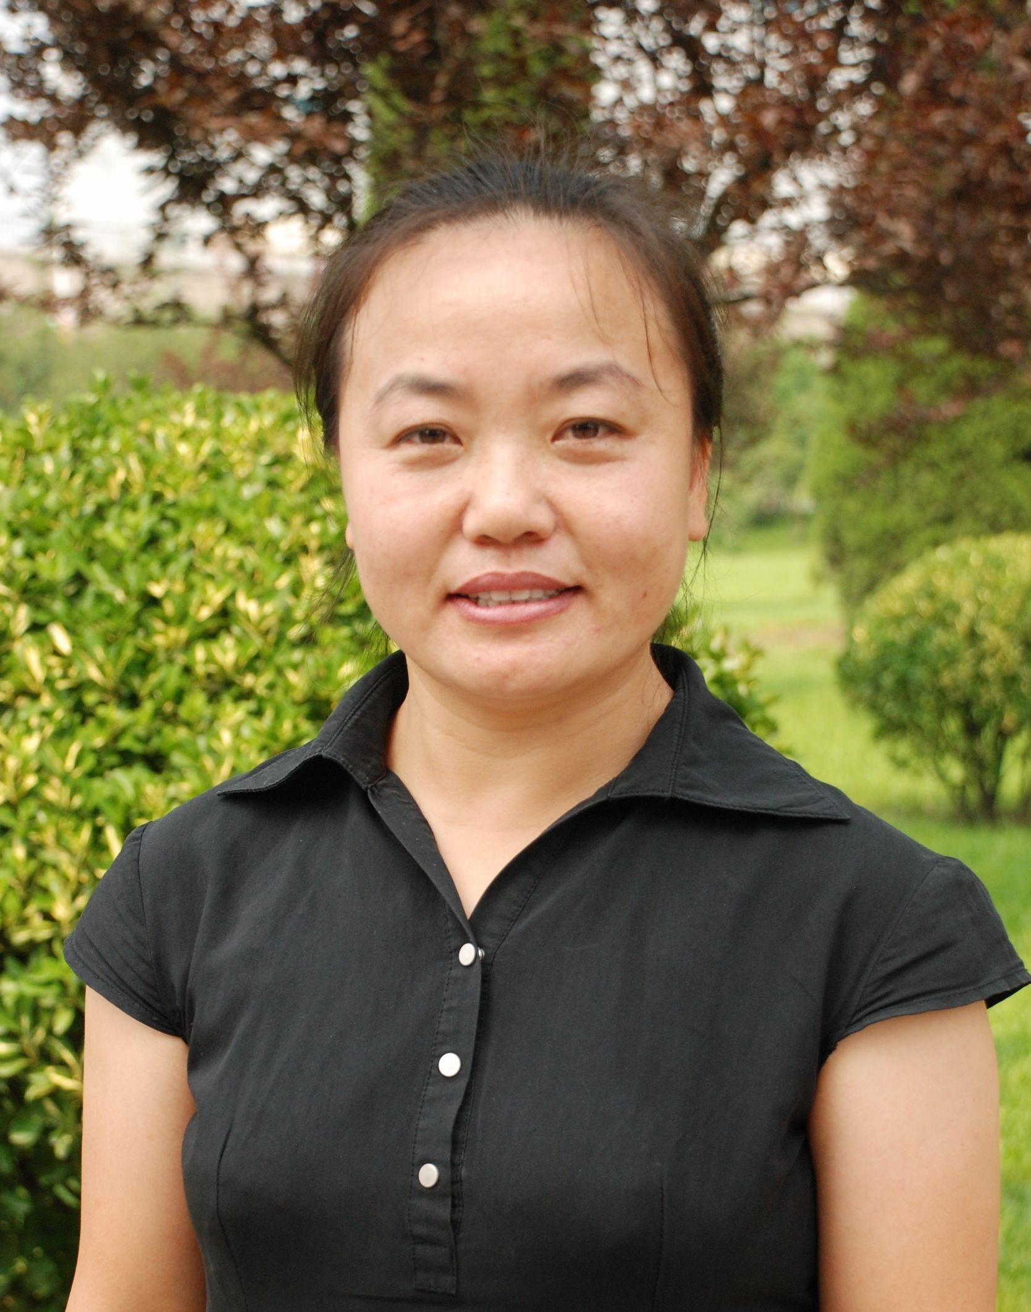
1、基本信息
姓 名 | 张宗英 | 性别 |  | 女 |  | 出生年月 | 1975.01
最终学历 | 大本 | 职 称 |  | 副教授 |  | 电 话 | 0532-87691658
学 位 | 硕士 | 职业资格  证书 |  | 货代员 |  | 传 真 | 0532-87692968
所在院系 | 国际贸易系 |  | E-mail |  | zongyingzhang@yahoo.com.cn
通信地址（邮编） |  | 青岛巨峰路201号山东外贸职业学院 266100
研究方向 |  | 国际金融、国际贸易

2、近五年来主要教学经历
课程名称 | 课程类型 | 周学时 | 届数及学生总人数
国际金融  国际贸易实务  国际汇兑  国际结算 | 理论课（含实践）  理论课（含实践）  理论课（含实践）  理论课（含实践） | 4  6  2  2 | 3届600人  4届550人  3届400人  3届1000人
注：仅计算全日制教学口径 |  |  | 2950

3、科研情况
论文：我国商业银行如何发展国际保理业务（独立，公开）  论文：后ACT时代我国纺织品服装贸易发展现状分析 （独立，公开）  论文：我国铁路货运业向现代物流转型的模式选择（独立，公开）  论文：2007年山东省纺织品服装出口概况分析（独立，公开）  论文：我国铁路货运业向现代物流转型的现实基础分析（独立，公开）  教材：  《国际货物贸易实务》 参编  《国际贸易实务实训教程》 副主编  《国际金融实务》 主编  《国际汇兑与结算》 主编 | 《辽宁经济》2006.5  《商场现代化》2007.11  《铁道运输与经济》2008.2.  《管理科学文摘》2008.3  《物流科技》2009.3  对外经济贸易大学出版社，2007.8（国家十一五规划教材）  对外经济贸易大学出版社，2009.4  对外经济贸易大学出版社，2010.3  对外经济贸易大学出版社，2011.9
科研项目（课题、精品课）名称 | 项目单位、时间、级别、完成情况
课题：  课题：国际贸易专业教学与职业资格证书的关系研究 主持人 3/3  课题：高职院校经贸专业金融理财类课程建设及教学方法研究与实践  主持人 3/4 | 山东外贸职业学院2007年7月 院级  结题  山东外贸职业学院 2010年7月 院级  在研

4、进修与实习
2003.09开始参加中国海洋大学的国际贸易学的同等学历研究生的学习，并取得了经济学硕士学位。于2005年暑假期间，到交通银行国际结算部进行实习，通过实习，对于国际结算的具体操作流程有了一个全新的认识和理解，对以后的授课起到一定的促进作用。

5、奖励
2004年度山东外贸职业学院教师教学能手
2005～2006年度荣获山东省对外贸易经济合作厅优秀教师
2009～2010年度荣获山东外贸职业学院优秀教师
2010~2011年度山东外贸职业学院优秀班主任
6、社会服务
参加了学院商务研究所的研究工作，攥写2007年山东省对外贸易形势报告的一部分内容，现在主要负责对韩国国别地区的研究，为服务地方经济发展作出一定的贡献。另外，参加我院成教处组织的外贸企业业务培训和单证员、外贸业务员等各种辅导班的授课教师，如滨州外经贸企业业务培训和东阿外贸企业培训等，受到企业欢迎。近三年来，参加货代员考试的阅卷工作。

